**学习中遇到的困难以及希望杨老师解答的问题：**

1. lambda函数的实例运用**（图1）**
2. 什么是光标

1. 爬取数据的时候怎么用BeautifulSoup获取带有注释内容的标签**（图2）**

把网址给我，便于测试 （要提供URL，要提供你写的代码）

1. 能说说这张图里的逻辑吗？特别是n=m**（图3）**

**赋值，赋的是内存地址，所以n与m的内址地址（id）相同，所以指向的内存空间相同**

**赋值运算，执行顺序是从右到左 n=m**

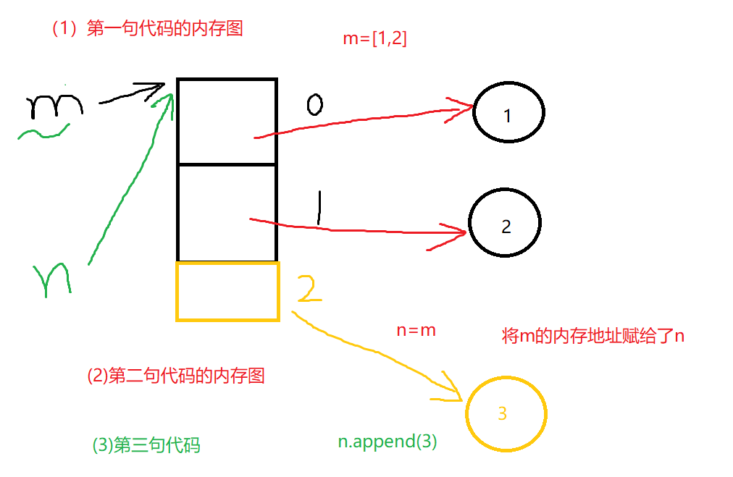

1. 讲解一下文件的读写与编写（编码）
2. 讲一下none的用法

None 是Python中的保留字

当函数没有使用return进行返回值时，结果要为None

1. 类相关知识，讲更多关于类的例题

1. 在cmd中分开赋值与解包赋值，把相同的带特殊符号的值赋值给两个变量，再分别对比id，一个为True一个为Flase**（图4）**解答为什么会出现这种情况

等号的右边是一个元组类型， 驻留

1. 创建对象和修改对象一样的吗？**（图5-6）**详细说下对象？

创建对象相当于婴儿出生，修改对象，相当于修改名字等外部属性

1. 运行不出来的情况**（图7）**

右键 –》run，

1. DataFrame中的set_option('display.unicode.east_asian_width',True)，这个方法在Pycharm中运行为什么不好用啊！代码不报错，但数据没有对齐，是怎么回事？**（图8-9）**  
   图8是原代码，图9是运行结果；请老师帮助说明原因及提供解决办法

在PyCharm 中不好用，在jupyter notebook中起作用

1. 解释一下@classmethod函数修饰的意思，有点没理解

类方法，使用类名直接调和的方法，该方法有个参数cls

1. 希望老师推荐输入法,中英文切换经常弄错,导致代码不正确.现在使用搜狗中文下输入英文标点,经常遇到Pycharm卡死.
2. pip安装了和Python也检查了import schedule 一样报错，也配置了解释器还是不行**（图10-11）（助教老师远程 ）**

**可以自定义文件名与schedule同名，也可能是本机安装了好几个Python解释器**

有些代码像pow或calf 这个点击一下也没有跳出像视频的一样自动打开文件，是我的解释器配置没弄好的原因嘛 （需要具体代码）

1. Q1While True：这个语法是什么意思，一般什么时候才会使用，怎么使用

语法结构

while 条件表达式:

pass

条件表达式的判断结果为布尔类型，值为True或False，所以while True 相当于条件表达式的值为True ，直接执行循环体中的代码 ，一般在循环体中会使用if 和break，用于退出循环，通常情况下，在循环次数不确定的情况下可以使用while True

Q2：p1能不能详细讲下，看不懂。**（图12）**

Q3：p2 if和else后面不是少了个冒号吗**（图13）**

不再是if…else语句结构，而是条件表达式，所以不需要加冒号

Q4：p3答案选项和解析对不上呀**（图14）**

看不到题目

1. 水仙花的个十百位怎么求，如果没给153这个数字怎么求

任意一个三位数 都是由个位，十位，百位组成

公式：

个位 = 数%10

十位=数//10%10

百位 =数//100

1. 集合的交集中, &与intersection()函数等价，是不是也可以等价于and, 如下截图所示输出结果是一致的。**（图15）**

是的，但更建议使用第一种，因为&是Python中的位运算符 and 是Python的逻辑运算符

1. 代码看不懂**（图16-17）**
2. number=int(input("请输入一个数字：")) newnum=number new=[] num=2 while num < newnum: if newnum % num ==0: newnum /= num new.append(str(num)) num+=1 new.append(str(int(newnum))) new.sort() print(str(number)+"="+"*".join(new))

输入36不行，不知道怎么改进

1. 1.3 copy 和 deepcopy区别何在？复制与别名结合在一起时，如何区分？**（图18）**

浅拷贝 和深拷贝

1. 简单找个例子讲一下异步爬虫

1. 对类中的方法体的方法重写如何使用

只有继承才涉及到方法重写

**不是必须要重写，只有父类不能满足子类的需求的时候，子类才需要重写**

**23.**希望老师讲讲Python中所有类型的变量作用域以及容易犯错的地方

**问题要具体**

**变量的作用域有两类：（1）全局变量 （2）局部变量**

**在类外，python文件中定义的变量称为全局变量，在整个项目中都可以使用**

**在函数定义的变量称为局部变量，作用域为该 函数内**

**变量的作用域不分数据类型**

**初学者最容易犯错的地方，就是“代码缩进”，中项文符号的混写**

1. 1）.定义类时，对象属性中的私有属性前可以加单下划线，也可以加双下划线。有什么区别？平时使用时应该怎么选择？

单下划线开头，表示的是protected类型的变量，受保护类型允许子类和本身访问

双下划线开头，表示的是private类型的变量，私有变量，只允许本类访问，子类也不能访问

双下划线开头呀结尾，是Python中定义的特殊方法，如__init__()

1. .定义了一个带参数的装饰器slow，和被装饰的函数add。在主程序中main中，调用add，其中装饰器 的参数也要从main函数中输入，关于参数器参数这里该怎么写呢？（图片:装饰器提问**（图19）**，main,py:装饰器提问，main**（图20）**） **（文件1）**

3）.在枚举类中，不能像之前类讲的，定义其类属性，并通过 类名.属性名 调用类变量。是有其他特别方法么？(图片**（图21）**：枚举类和普通类比较，py:枚举类和普通类比较**（文件1）**)

**枚举类（型） : 重在有穷列举**

**普通类（型） ：重在描述对象具有的属性和行为**

1. urllib.prase、正则，pyquery，bs，xpath，这几种方法解析url有啥不同，针对哪种数据，啥情况，希望老师做个总结讲讲

pyquery :适合对前端非常熟悉的同学

bs :比较简单，适合初学者

xpath :适合有规律的网站

正则： 适合提取字符串

以上4个是用于解释 响应结果的

urllib.parse 模块提供了很多解析和组建 URL 的函数

1. 环境变量和python的关系

**配置环境变量的意思是把python.exe的位置告诉操作系统 ，以便在使用命令行窗口时，可直接操作python.exe**

1. 在爬取12306时，进行查余票操作，网站会报日期错误，但代码并无问题**（图22）（文件2）**

**日期格式为： yyyy-MM-dd**

1. 如何使用socket搭建https服务器

可以搭建，代码量很大，需要了解服务器的原理（比如说：Tomcat）

1. 可以用matplotlib.pyplot和numpy通过一两句花式索引方式赋值 绘制出渐变图像吗？ （花式索引是什么意思）

**30.**Q1. 讲一下pyecharts的基本操作

https://pyecharts.org/#/zh-cn/global_options

Q2. 有米有py的综合实战项目（AI除外，还不会）好推荐（除了基础课后面的练习项目）

（你学到哪个阶段，咱们有阶段题目）

Q3. 时间戳刷新问题

我现在要批量注册某网站的新账户，保存实时页面上的验证码，调用API接口去识别，问题是实时生成的验证码图片的请求url是时间戳拼接的，time.time()可以生成时间戳，问题是你怎么保证你生成的时间戳请求url和网站的时间戳url一致？（考虑到网络延迟因素）

这个保证不了

Q4. pycharm专业版貌似也支持notebook 和网页版notebook一样么

功能都相同